Муниципальное дошкольное образовательное учреждение
«Поломошинский детский сад»
Протокол: № 2 Нетрадиционное родительское собрание в младшей группе «Карапузики»
«Путешествие в страну игр»
Время проведения: от 4 марта 2016 года.
Председатель: Елгина Е. А. – воспитатель
Секретарь: Шперлинг А.Э. – воспитатель
Присутствовало: 18 человек.
Форма проведения: игровой практикум.
Цель: обогащение родительских представлений о сенсорном развитии детей младшего дошкольного возраста.
Повестка дня: Ознакомить родителей с дидактическими играми, способствующими сенсорному развитию детей, направленных на последовательное развитие у детей восприятия цвета, формы, величины предметов.
-активизировать педагогический опыт родителей по теме собрания;
-укрепить сотрудничество семьи и педагогического коллектива.
Участники: родители, воспитатели,
Место проведения: групповая комната
План проведения:
1.Вступительный этап:
· введение в проблему;
· создание проблемной ситуации.
2. Основная часть:
· игротека в форме путешествия на поезде по станциям.
3.Подведение итогов собрания:
· обратная связь;
· решение родительского собрания;
· рефлексия.
Вступительный этап
Добрый день, уважаемые родители! Я рада встрече с вами. Спасибо, что вы нашли время и пришли на родительское собрание.
Тема нашего сегодняшнего собрания «Игра»
Чтобы детство наших детей было счастливым, основное, главное место в их жизни должна занимать игра. В детском возрасте у ребёнка есть потребность в игре. И её нужно удовлетворить не потому, что делу – время, потехе – час, а потому, что играя, ребёнок учится и познаёт жизнь.
Маленькие дети – очаровательные, азартные и счастливые искатели приключений, стремящиеся познать мир. И, конечно, своими открытиями очень хочется поделиться, особенно с теми, кого любишь больше всех. Но, к сожалению, папа очень занят на работе, а у мамы столько хлопот по дому, что совсем не остается времени на свое чадо. И все же мы уверены, что необходимо находить время и возможность для того, чтобы пообщаться с ребенком, поиграть с ним и чему – то научить. Сегодня мы хотим поделиться своим опытом работы с детьми и поговорить о сенсорных дидактических играх, в которые мы играем в детском саду и в которые мы советуем играть дома. И проведём мы нашу встречу не совсем обычно, в форме игры - путешествия в страну Сенсорику. Но сначала немного в памяти освежим, что же, это такое сенсорное развитие.
В каждом возрасте перед сенсорным воспитанием стоят свои задачи, формируется определенное звено сенсорной культуры. На втором, третьем году жизни, дети должны научиться выделять цвет, форму и величину как особые признаки предметов, накапливать представления об основных разновидностях цвета и формы и об отношении между двумя предметами по величине.
Основная задача сенсорных дидактических игр для малышей – накопление разнообразного сенсорного опыта, который на следующих этапах обучения, занятиях ИЗО деятельности, конструирования позволит систематизировать накопленные знания, приобрести новые, а также использовать их разнообразных ситуациях, повседневной жизни.
Сегодня я предлагаю вам пройти тот путь, который проходит ребёнок при столкновении с неизвестным, познакомиться с содержанием и приемами, способствующими сенсорному развитию детей младшего возраста, познакомиться с дидактическими играми, пособиями, направленными на усвоение сенсорных эталонов. А так как вы родители маленьких детей, а все дети любят играть, то я вам предлагаю вспомнить детство и понять, как через дидактическую игру дети должны усваивать сенсорные знания.
Забудьте на время о том, что вы взрослые, станьте детьми и давайте поиграем. Тогда мы отправляемся с вами в путешествие в страну игр!!!
Солнышко светит,
Облака плывут,
Паровозик едет
Тук тук тук тук тук.
Тук тук тук колеса,
Мчится паровоз, и в страну Сенсорику
Всех он нас привез!
1.-Внимание! Наш поезд прибывает на станцию. И я вам сейчас загадаю загадку.
А вы отгадайте её.
Он в яйце есть и в цыпленке,
В масле, что лежит в масленке,
В каждом спелом колоске,
В солнце, в сыре и в песке.(желтый цвет)
(выставляются человечки соответствующего цвета)
Он с лягушкой может квакать,
Вместе с крокодилом плакать,
Из земли с травой расти,
Но не может он цвести (зелёный цвет)
Всех быков он возмущает,
Ехать дальше запрещает,
Вместе с кровью в нас течет,
Щеки всем врунам печет (красный цвет)
Им треть флага занята,
Он в название кита,
И в букете васильковом,
И на ящике почтовом (синий цвет)
Наша станция называется «Цветная». И жители этой станции цветные человечки предлагают вам научиться играть в «цветные» игры. Но чтобы правильно выполнить все задания необходимо размять наши пальчики и заставить их немного поработать
Пальцевая игра: «Встали пальчики»
Этот пальчик хочет спать,
Этот пальчик — прыг в кровать,
Этот пальчик прикорнул,
Этот пальчик уж заснул.
Встали пальчики — «Ура!»
В детский сад идти пора!
Игра 1. «Построим башню»
Цель: учить различать цвета по принципу «такой-не такой». Высыпьте разноцветные кубики на пол и предложите малышам построить башню, например, красного цвета. Покажите детям красный кубик и поставьте его на пол: «давайте построим башню такого цвета! Найдите такие же кубики». Помогите малышу прикладывать кубики к тому, что уже стоит в основании башни и сравнить их ( «такой» «не такой»).Если кубик такой, поставьте его с верху. Если «не такой», предложите принести другой кубик. В конце игры назовите цвет башни: «Вот какая у нас получилась красивая красная башня!»(демонстрация игры с 1 родителем).
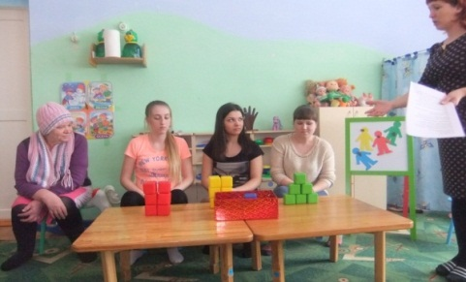
Дайте родителям по одному кубику и попросите их найти в коробке кубики таких же цветов. Побеждает тот, кто первым построит башню. ( играют все родители)
Игра 2. «Разноцветные флажки»
- веселая, подвижная игра-разминка для детей от двух лет, направленная на развитие внимания и реакции детей. Так же позволяет закрепить знание цвета.
Описание игры:
Для игры нужно взять несколько разноцветных флажков. Когда ведущий поднимает красный флажок – дети должны подпрыгнуть; зеленый – хлопнуть в ладоши; синий – шагать на месте, желтый – взяться за руки и т.п.
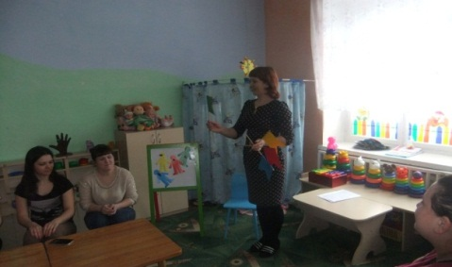
Игра 3. «Разложи по баночкам»
Цель: Учить находить предмет определенного цвета по образцу; закреплять знания цветов.
Материалы: Небольшие предметы разных цветов; маленькие баночки, коробка большего размера.
Описание игры: Поставьте перед ребёнком несколько маленьких баночек и коробочку большего размера, в которой перемешаны предметы разных цветов. Предложите ребёнку разложить предметы по баночкам в соответствии с цветом. Начните выполнять задание, положив по одному предмету в каждую из маленьких баночек. Сначала предлагайте детям предметы 2-4 цветов (по 4-8 шт. одного цвета). Со временем кол-во предметов и цветов увеличить.
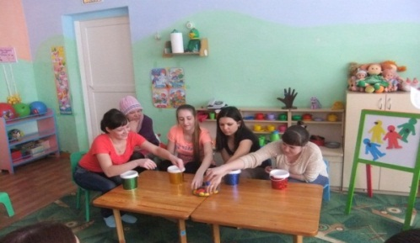
Я показала вам интересные игры, которые знакомят с цветом. А мы двигаемся дальше. (Звучит музыка, паровоз едет дальше)
Станция математическая
Игра 1. «Волшебный мешочек».
Обучающиеся по очереди опускают руку в мешочек с деревянными геометрическими фигурами и пытаются определить форму попавшейся в руку фигуры, затем достают фигуру и называют ее цвет (например, «треугольник, красный»).
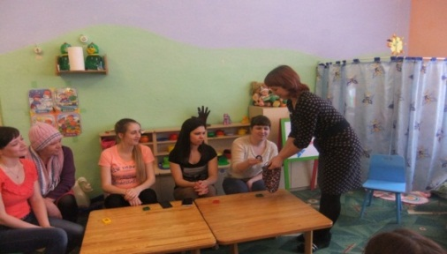
Игра 2. «Прятки».
Те фигуры, которые обучающиеся достали из «чудесного мешочка» (4 штук) воспитатель ставит к себе на стол (или на наборное полотно) и просит обучающихся запомнить их расположение, затем накрывает их платком и незаметно убирает одну из фигур. После этого учащиеся должны определить, какая фигура «спряталась». Молодцы.
А веселый паровоз нас опять зовёт в дорогу.(звучит музыка) Едем дальше!
Станция ИЗО
3.- Ну, вот и приехали, сейчас мы с вами будем необычно рисовать. ( Родители садятся за столы, на которых стоит оборудование для нетрадиционного рисования)
Нетрадиционные способы изображения достаточно просты по технологии и напоминают игру. Какому ребенку будет неинтересно рисовать пальчиками, делать рисунок собственной ладошкой. (В I младшей группе нетрадиционное рисование практикуют пальчиками и ладошкой, печатками из картофеля, тампование.) Вы наверное обращали внимание на нашу выставку рисунков. И заметили ,что мы с ребятами часто используем нетрадиционную технику рисования.
-Вот наши волшебные краски вам предлагают нетрадиционно порисовать. Согласны?
Сегодня я покажу два способа нетрадиционного рисования
Рисунок свечкой, и Цветной манкой.
(Звучит песенка про солнышко, родители выполняют задание)
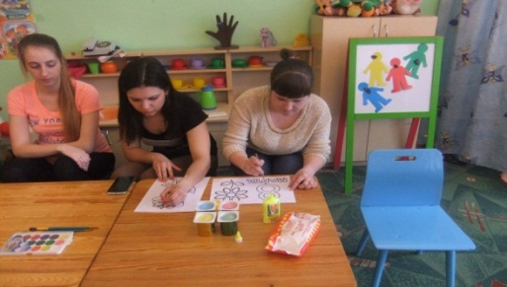
Посмотрите, сколько различных игр, развивающих сенсорный опыт детей, нас встречает. У нас в группе игры, купленные в магазине и сделанные руками воспитателей и родителей. Наша задача, как говориться, дёшево и сердито научиться делать игры из подручного и бросового материала, который имеется в каждом доме. Посмотрите, какое разнообразие! Дети в них с большим удовольствием играют.
Играя, ребёнок учится сопоставлять, сравнивать, устанавливать простые закономерности, принимать самостоятельные решения. У ребёнка появляется интерес к знаниям, усидчивость, самостоятельность.
-В заключении хотелось бы подчеркнуть, что сенсорное развитие составляет фундамент общего умственного развития. А это очень важная, но не единственная сторона общего психического развития. Ребёнок должен развиваться гармонически, т.е. в умственном, нравственном, эстетическом и физическом отношениях.
Подведение итогов собрания.
Воспитатель: Я считаю, что цель игротеки достигнута. Я обратила ваше внимание на то, что необходимо в детском саду и дома проводить с детьми дидактические сенсорные игры, задача которых – помочь ребенку накопить представление о цвете, форме величине предметов и т.д. Познакомила с разновидностями игр, научила, как методически правильно их проводить.
В продолжение нашего собрания хотелось бы решить кое-какие организационные моменты. И начну с приятных моментов.
У нас в детском саду проходили конкурсы рисунков («Чтобы не было беды ») и конкурс поделок «Мастерская Деда Мороза»
И мне хотелось бы в свою очередь наградить вас грамотами.
И ещё я хотела бы узнать ваше мнение о сегодняшнем мероприятии (смайлик)
Обратная связь:
- Понравилась ли Вам сегодняшняя встреча?
- Полезна именно для Вас данная встреча?
-Хотели бы вы и дальше сотрудничать в такой форе?
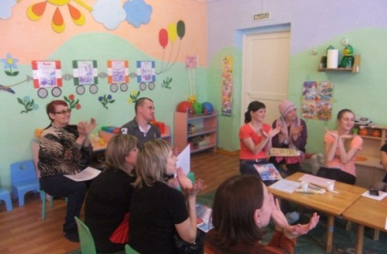
Вручение памяток.
Решения родительского собрания:
1.Учитывая важную роль родителей в развитии интереса детей к дидактическим играм, направить усилия на решение следующей задачи: каждой семье организовать вечера дидактической игры, направленные на накопление сенсорного опыта и обогащение чувственных впечатлений детей.
2.Принимать активное участие в жизни детского сада

